



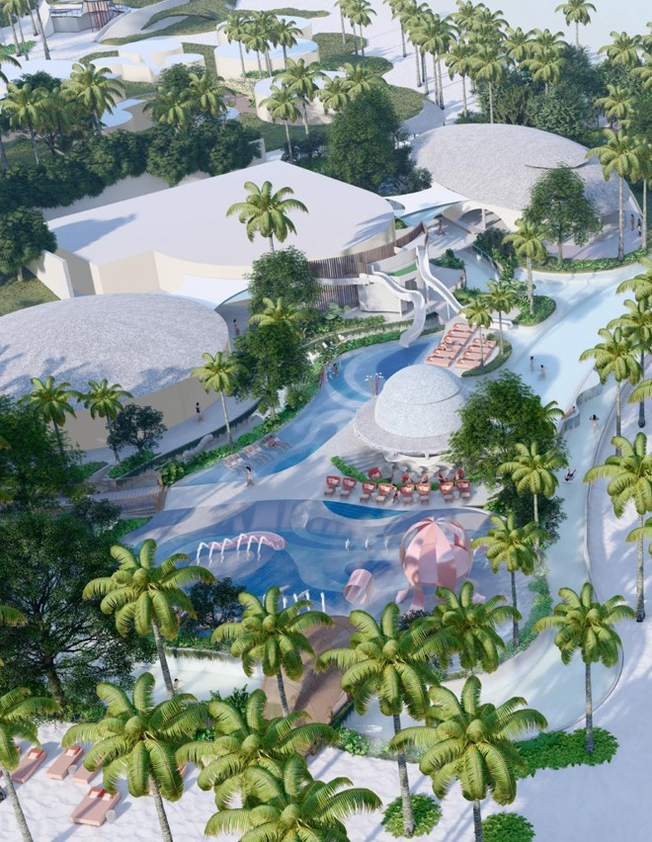 Noith Male Atoll, Maldives centaiahotelsiesoits.com/cmlm [cmlm@chi.co.th](mailto:cmlm@chi.co.th)

+66 95 936 0831

ОТКРЫТИЕ ОТЕЛЯ – 01 ноября 2024

CENTARA MIRAGE LAGOON MALDIVES

Расположенный в самом сердце атолла Северный Мале, Centara Mirage Lagoon Maldives — это настоящий рай для отдыха семей с детьми, предлагающий безграничное веселье, развлечения и уникальные впечатления от общения в теплых объятиях современного тайского гостеприимства. Полный развлечений формат островного отдыха представляет современную инфраструктуру, где учтены потребности всех членов семьи. Наша гордость – это потрясающий открытый водный комплекс с множеством аттракционов, включая бассейн, детский бассейн, извилистую ленивую реку и водную игровую площадку, что делает его излюбленным местом отдыха для всех возрастов.

В рамках комплекса **The Atollia by Centara Hotels & Resorts** - мультиостровной страны чудес, гостям предоставляется доступ как к Centara Mirage Lagoon Resort Maldives, так и к Centara Grand Lagoon Resort Maldives - оазису утонченного спокойствия и захватывающих впечатлений. В этом комплексе-курорте вас ждет богатое разнообразие гастрономических вкусов, захватывающих приключений и непревзойденного отдыха, предлагающего совершенно разные, но при этом органично сочетающиеся между собой форматы отдыха в лазурных водах Индийского океана с белоснежными пляжами.

# РАЗМЕЩЕНИЕ

• 145 номеров площадью от 36 до 196 кв.м, продуманно спроектированных для семейного комфорта

• Широкий выбор вариантов размещения включает Beachfront Room, Overwater Villa, Overwater Pool Villa и Beach House with Patio с максимальным размещением до 8 взрослых + 8 детей

• Двухъярусные кровати доступны во всех типах семейных номеров

• Все номера оформлены в современном пляжном стиле, имеют обеденный стол и приватную ванну на открытом воздухе, джакузи или бассейн

• Доступны смежные номера и номера для гостей с ограниченными возможностями

# ИНФРАСТРУКТУРА

• Открытый водный комплекс с бассейнами, ленивой рекой и водной игровой площадкой

• Признанный наградами фирменный спа-центр Cenvaree

• Полностью оборудованный фитнес-центр

• Детский спа-центр – Candy SPA

• Детский клуб, E-zone – игровая для подростков с кафе-мороженым

• Мультифункциональная зона и современные конференц-залы



LOCATION MAP

# РЕСТОРАНЫ И БАРЫ

• The Sailhouse - международная кухня в течение всего дня с местами внутри и снаружи

• Acqua - итальянская остерия с блюдами из морепродуктов

• Suan Bua: современная интерпретация настоящей тайской кухни

• Sunset Social - современный бар над водой, предлагающий средиземноморские закуски, где можно идеально провести время, провожая знаменитый мальдивский закат

• Dolphin Bar - бар у бассейна

• Scoops - бар с вкуснейшим мороженым

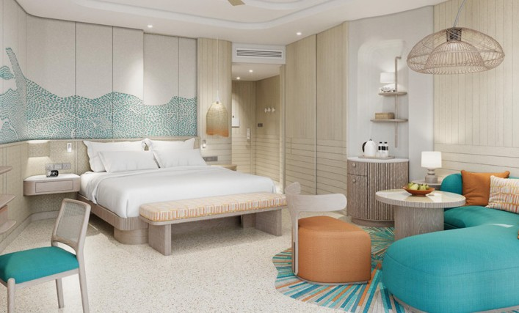 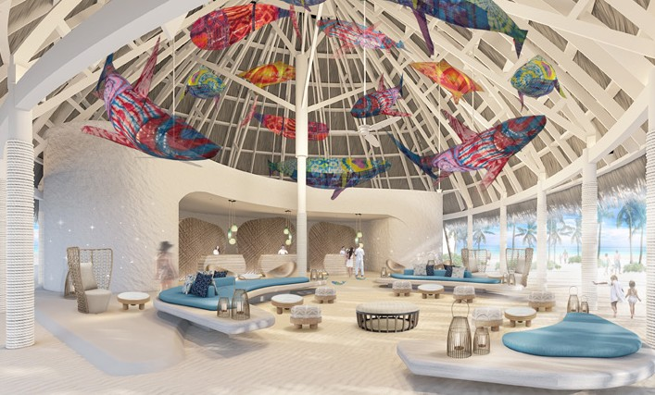 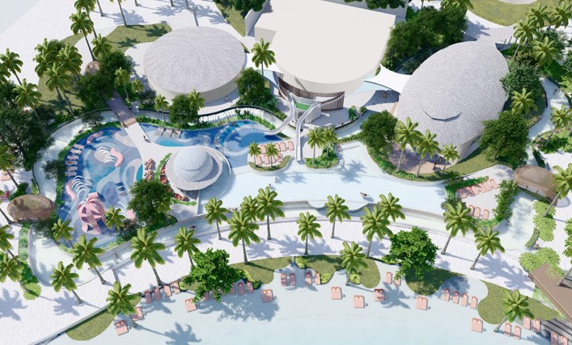

# РАЗМЕЩЕНИЕ

**ТИП НОМЕРА ОСНАЩЕНИЕ НОМЕРА**

Сет для приготовления чая и кофе

Доступ в Destination Club

Ванная на открытом воздухе

Душ на открытом воздухе

Собственный бассейн

Двухярусная кровать

Общая жилая площадь(m2)

**КАТЕГОРИЯ**

Размер номера (m2)

Кол-во номеров нономеровioomsКо

Балкон/терасса (m2)

Бассейн/джакузи (m2)

Макс. размещение (AD + CH)

Бесплатный интернет Wi-Fi

Сейф в номере

Минибар

Душ

Фен

Гамак

Джакузи

**Mirage Panoramic Room** King 12 39.2 9.8 49 2AD. + 2CH • • • • • • • • •

**Panoramic Lagoon Room with Jacuzzi**

King /Hollywood Twin 8 35.2 9.8 45 2AD • • • • • • • • •

**Mirage Beachfront Room** King 12 39.2 9.8 49 2AD + 2CH • • • • • • • • •

**Beachfront Panoramic Room with Jacuzzi**

King /Hollywood Twin 8 35.2 9.8 45 2AD • • • • • • • • •

**Mirage Panoramic Room with Jacuzzi**

King /Hollywood Twin 12 42.9 12.4 55.3 2AD + 2CH • • • • • • • • •

**Mirage Beachfront Room with Jacuzzi**

King /Hollywood Twin 12 42.9 12.4 55.3 2AD + 2CH • • • • • • • • •

**Mirage Overwater Villa with Jacuzzi**

King 26 39.2 20.7 59.9 2AD + 2CH • • • • • • • • • • •

**Overwater Villa with Jacuzzi**

King /Hollywood Twin 10 34.4 20 54.4 2AD • • • • • • • • • • •

**Mirage Overwater Sunset Villa with Jacuzzi**

King /Hollywood Twin 24 41.5 22.6 64.1 2AD + 2CH • • • • • • • • • • •

**Overwater Sunrise Villa with Jacuzzi**

King /Hollywood Twin 12 34.4 20 54.4 2AD • • • • • • • • • • •

**Mirage Overwater Sunrise Pool Villa**

King /Hollywood Twin 4 47.1 32.3 8 79.4 2AD + 2CH • • • • • • • • • • • •

**Mirage Overwater Sunset Pool Villa**

King /Hollywood Twin 5 47.1 32.3 8 79.4 2AD + 2CH • • • • • • • • • • • •

**Four Bedroom Beach House with Patio**

King /Hollywood Twin

4

- - 180 8AD/

4AD + 4CH • • • • • • •

**Four Bedroom Mirage Beach House with Patio**

King /Hollywood Twin

6

- - 196 8AD + 8CH • • • • • • • •

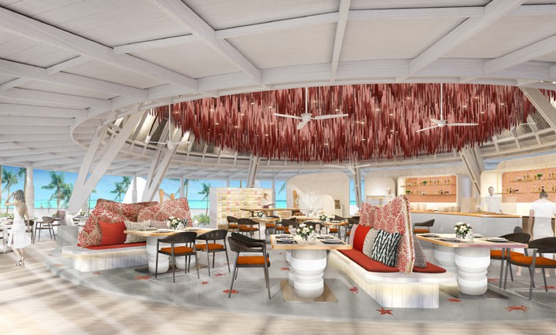 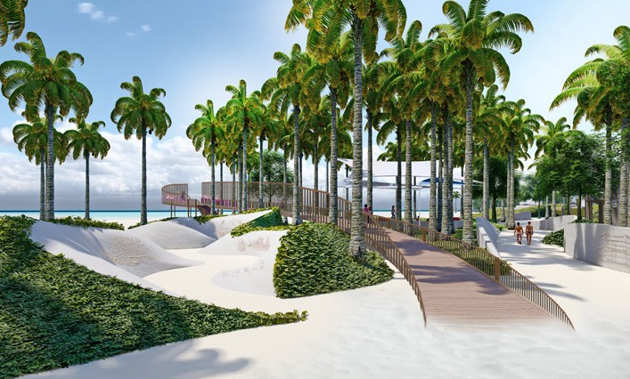 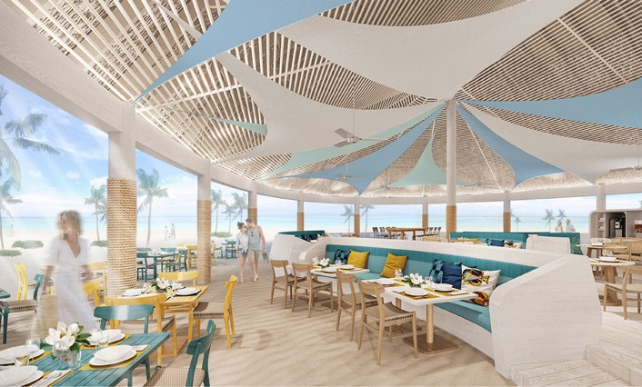

# РЕСТОРАНЫ И БАРЫ

|  |  |  |  |  |  |  |
| --- | --- | --- | --- | --- | --- | --- |
| **Место** |  | **Описание** |  | **Вместимость (посадочных мест)** |  | **Часы работы** |
| **The Sailhouse** |  | Международный буфет |  | 272 |  |  |
| **Acqua** |  | Аутентичный итальянский ресторан |  | 88 |  |  |
| **Suan Bua** |  | Тайская кухня |  | 112 |  |  |
| **Sunset Social** |  | Бар над водой; средиземноморские закуски |  | - |  |  |
| **Dolphin Baí** |  | Бар у бассейна; легкие закуски и освежающие коктейли |  | - |  |  |
| **Scoops** |  | Мороженое |  | - |  |  |
| **In-room Dining** |  | Тайская и международная кухня |  | - |  |  |

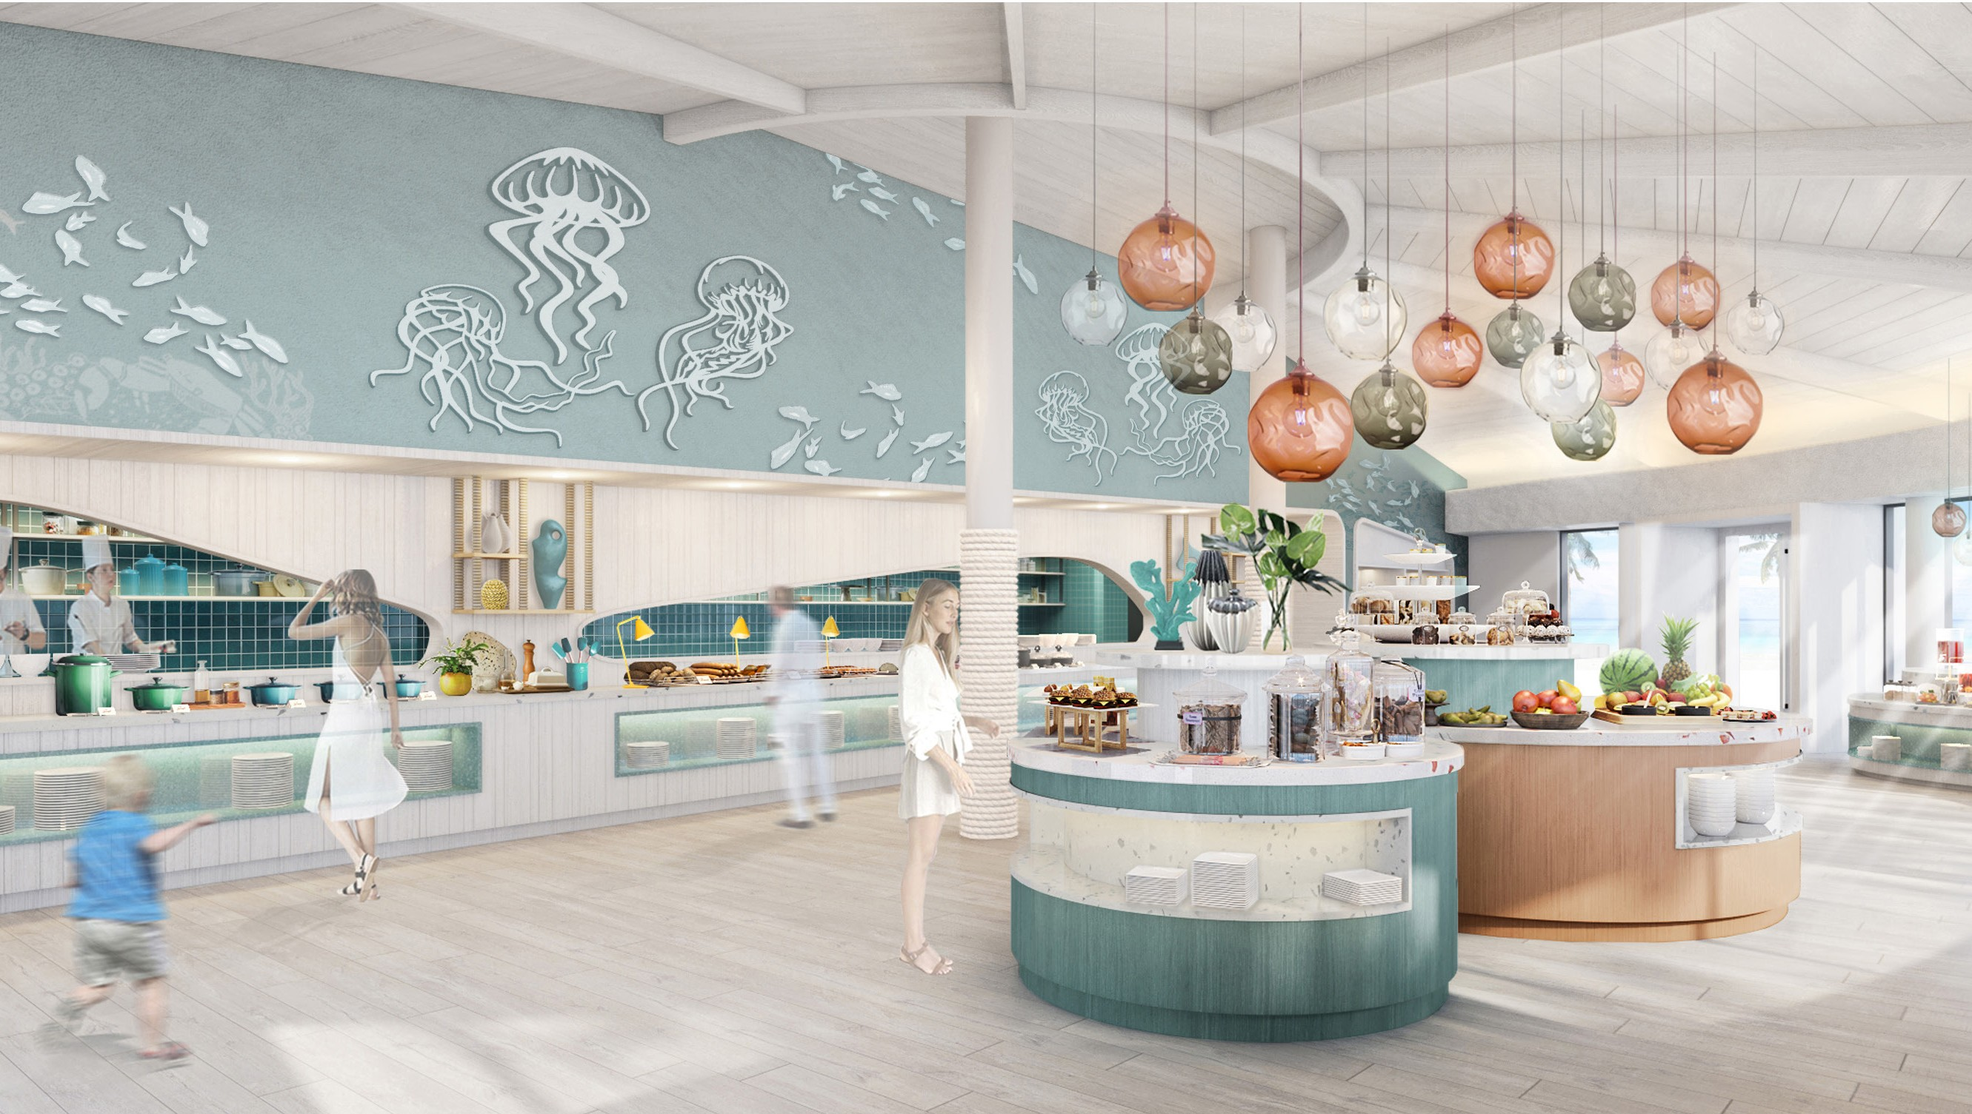

**КАРТА ОСТРОВА: РАСПОЛОЖЕНИЕ КАТЕГОРИЙ НОМЕРОВ**

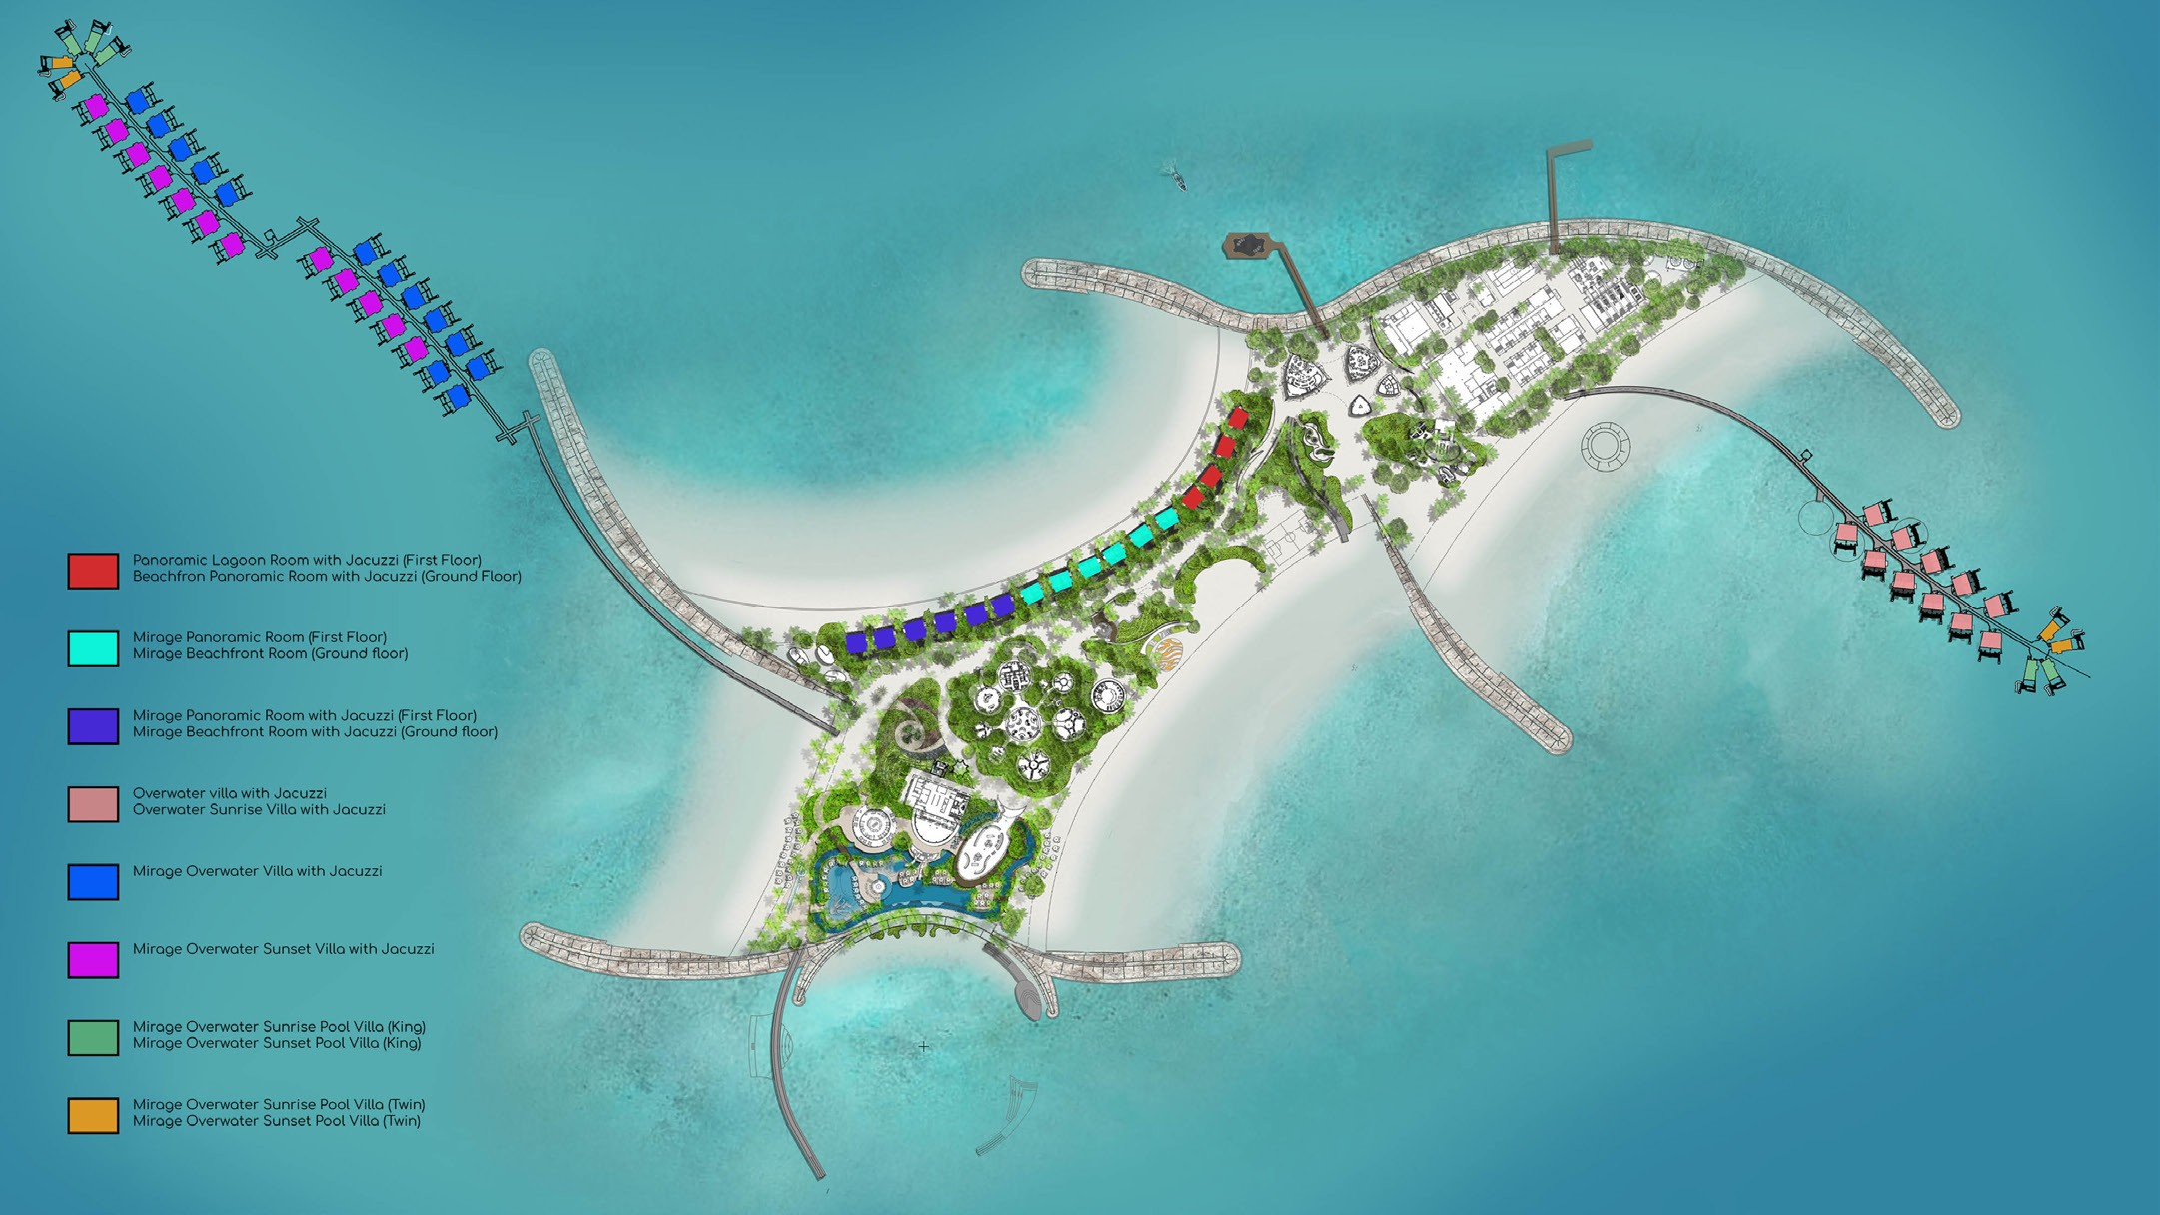

# КАРТА ОСТРОВА: ЗОНЫ

